微软商务管理解决方案−Axapta 车间控制模块
微软商务管理解决方案–Axapta® 车间控制模块可自动收集员工时间和出勤信息以及项目和生产数据，使您对自己的生产环境了如指掌。

主要优点：

- 通过对各种实时生产信息的快速准确登记，提高了车间生产的效率

- 通过自动收集员工时间及出勤信息，减少了手工输入数据的机会

- 可以快速灵活地计算工人薪资，从而节省了管理时间

Microsoft Axapta 车间控制模块是一种收集员工上/下班时间和生产数据的工具。该工具还可根据所收集的数据，自动生成每个员工的薪金基础，以及生产运转和项目的准确成本。
Microsoft Axapta 是一个综合解决方案，实现了企业间的实时连接。车间控制模块可链接到解决方案中的其他许多功能领域（其中包括生产、库存、财务和项目），以建立有效的车间流程，充分利用 Microsoft Axapta 的使用价值。

生产信息快速登记
与手动收集信息相比，使用车间控制模块可以更快更详尽地收集到准确的生产信息。员工可以登记完成单个工作或操作所使用的时间以及消耗的原材料。与特殊项目相关的活动所用的时间还可结合 Microsoft Axapta 项目模块一起进行登记。
为了增加信息的准确性，该软件支持使用条形码技术进行信息登记。与生产和项目有关的所有报告上都会自动打上条形码。车间控制模块还支持以桌面计算机和工业终端作为登记单元。对于桌面计算机，执行联机登记，且每台计算机都要运行 Microsoft Axapta 客户端。对于工业终端，登记既可在联机环境下执行，也可以脱机环境下执行。
为了将同一作业所涉及的数据输入人员的人数降至最低，可以指定一个小组领队，命其控制其他员工的登记。小组领队的指派不但节省了时间、简化了流程，同时也降低了发生数据输入错误的风险。
车间控制模块还允许将多个作业进行捆绑，以节省登记时间。进行多项作业的员工可以同时登记执行所有这些作业所用的时间。

自动收集员工时间和出勤信息
Microsoft Axapta 车间控制模块可以在增加员工时间和出勤数据可靠性的同时，大幅降低管理负担。它可为每个员工设置时间安排表，并在员工每次登录时，自动选择与之对应的员工时间表。时间表可以按照白班、中班和晚班三种不同的班次进行分组设置。
车间控制模块可以有效地跟踪和管理非生产时间和缺勤时间。您可以创建您自己的非生产时间分类，如生病、会议、培训或休假等等，以这种方式来定义非生产时间。该功能使您可以准确地掌握员工的不在岗时间，进而更好地分析资源使用情况。
Microsoft Axapta 车间控制模块操作简便，非常适合员工使用。其简单的操作功能和友好的用户界面使您只需提供极少的培训，便可使员工迅速掌握其操作使用。用户可从屏幕上清晰可见的报告中看到自己向系统提交的数据。
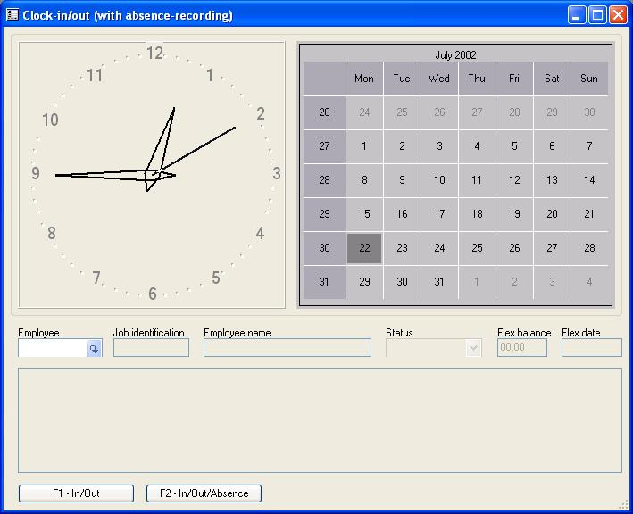
用于记录员工上下班时间的简洁屏幕。

快速灵活地生成员工薪资
现在，许多业务在涉及到加班和假期时，其薪资处理和支付都是非常灵活的。车间控制模块可处理复杂的付款情况，甚至允许您让员工自己选择对于某个加班是领取加班费还是换作调休。同时，它还允许将薪资数据与外部薪资系统相集成。
车间控制模块可以根据预定义的付款协议自动计算支付薪资，预定义付款协议用于指定不同的付款类型，如标准时间和加班时间。
它还支持计件工作策略，并将其集成到了付款协议当中，因此您可以灵活地定义付款选项，以根据输出而非工作小时数来计算付款。

总体解决方案的一部分
微软商务管理解决方案–Axapta 是一个可定制、可伸缩的全球企业资源规划 (ERP) 解决方案，它可迅速有效地提升企业的竞争优势。而 Microsoft Axapta 车间控制模块则是微软商务管理解决方案–Axapta 解决方案的一个组成部分。

有关 Microsoft Axapta 的更多信息
若要了解有关 Microsoft Axapta 的更多信息，请通过以下 Web 地址联系您当地的微软商务管理解决方案办事处或微软认证商务解决方案合作伙伴。他们具有专业的知识，可以满足您具体的业务需要。

关于微软商务管理解决方案
微软商务管理解决方案（MBS）是 Microsoft 的一个部门，可以提供广泛的集成化端到端商务应用程序和服务，从而帮助大、中、小型企业与客户、雇员、合作伙伴和供应商保持更好的连接。微软商务管理解决方案应用程序可优化财务管理、分析、人力资源管理、项目管理、客户关系管理、现场服务管理、供应链管理、电子商务、制造和零售管理等战略性业务流程。该应用程序可以为客户提供洞察力，帮助他们取得商业成功。有关微软商务管理解决方案的更多信息，请访问 www.microsoft.com/china/BusinessSolutions/

地址：
Microsoft (China) Co., Ltd
19/F, Millennium Tower
38 Xiaoyun Road, Chaoyang
Beijing 100027, P.R. China
Telephone: 86-10-8453-8989
Fax: 86-10-8453-8509
http://www.microsoft.com/china/BusinessSolutions/
E-mail address: mbschina@microsoft.com

车间控制模块 I
主要功能 | 描述
员工时间和出勤信息收集 | - 弹性时间——允许收集和管理加班信息  - 高级的时间表设置  - 自动搜索员工个人资料并制定日程表  - 人员缺勤处理  - 包含两个步骤的验证过程，用于检查时间计算/批准状态。将登记的实际时间与计划时间进行对比  - 验证可能的密码规范
KABA/Benzing 作业终端支持 | - 支持在联机/脱机环境下收集车间数据  - 通过 BCOMM 软件实现与终端的通信

车间控制模块 II
生产数据的收集 | - 按单位和时间登记作业  - 作业捆绑——允许一个员工同时处理多个作业  - 小组功能——由一个“领航员”或小组领队来登记员工小组的信息  - 收集非生产时间信息  - 与生产和项目模块的直接集成  - 生产状况概览  - 根据所分配时间模拟作业完成时间

车间控制模块 III
薪资计算 | - 控制薪资生成的高级设置  - 指定标准时间、加班时间、中断时间、弹性时间、奖金和缺勤付款的付款类型。  - 弹性时间 – 加班时间可保存到弹性帐户中  - 根据工作小时数计算加班时间  - 支持计件工作策略  - 由员工控制的付款定义 – 员工可以定义对于加班是选择领取加班费还是换作调休  - 薪资统计  - 由参数驱动的成本分摊。薪资费用可以分摊到单个生产作业和操作，也可以分摊到项目。  - 支持将薪资数据导出到外部薪资系统。

Microsoft Axapta 中的条形码技术支持
支持的条形码类型 | - 可读取和写入以下五种不同类型的条形码：EAN128/UCC128、Code 39、Interleaved 2 of 5、Code 128.

系统要求
要获得此表单上提到的所有功能，需要以下模块和技术： | - Microsoft Business Solutions−Axapta 3.0  - Microsoft Business Solutions−资源模块  - Microsoft Business Solutions−生产模块I  - Microsoft Business Solutions−生产模块II（用于收集操作相关信息）  - Microsoft Business Solutions−生产模块II（用于收集作业相关信息）  - Microsoft Business Solutions−项目模块I  - Microsoft Business Solutions−车间控制模块I、车间控制模块II、车间控制模块III
2003 年 10 月 1 日
本文所含信息代表了 Microsoft 公司在本文发布时的观点。因为 Microsoft 必须响应不断变化的市场条件，这些信息不应被视为 Microsoft 方面的承诺，同时 Microsoft 也不能保证本文发布之后其他任何信息的准确性。

本文档仅供参考。MICROSOFT 对本文档中的信息不提供任何形式的（包括明示或暗示的）保证。

用户有责任遵守所有适用的版权法。在版权法所赋予权利的前提下，未经 Microsoft Corporation 明确的书面许可，任何人不得将本文复制、存储或引入可检索系统，或是以任何形式或通过任何方式（电子、机械、影印、录制或其他方式）传播本文的任何部分。

本文主题可能涉及 Microsoft 的专利、专利申请、商标、版权或其它知识产权。除非获得 Microsoft Corporation 明确的书面许可，否则提供本文档并不代表许可您使用这些专利、商标、版权或其它知识产权。

©2003 Microsoft Business Solutions ApS, Denmark.版权所有。Microsoft 和 Axapta 是 Microsoft Corporation、Great Plains Software, Inc.、FRx Software Corporation 或 Microsoft Business Solutions ApS 或它们的分支机构在美国和（或）其他国家（地区）的商标或注册商标。Great Plains Software, Inc.、FRx Software Corporation 和 Microsoft Business Solutions ApS 是 Microsoft Corporation 的子公司。本文中提及的实际公司和产品的名称可能是它们各自所有者的商标。此处作为例子提到的公司、组织、产品、域名、电子邮件地址、徽标、人员和事件均为虚构。并非有意联系或暗示任何真实的公司、组织、产品、域名、电子邮件地址、徽标、人员或事件。

